Источники питания
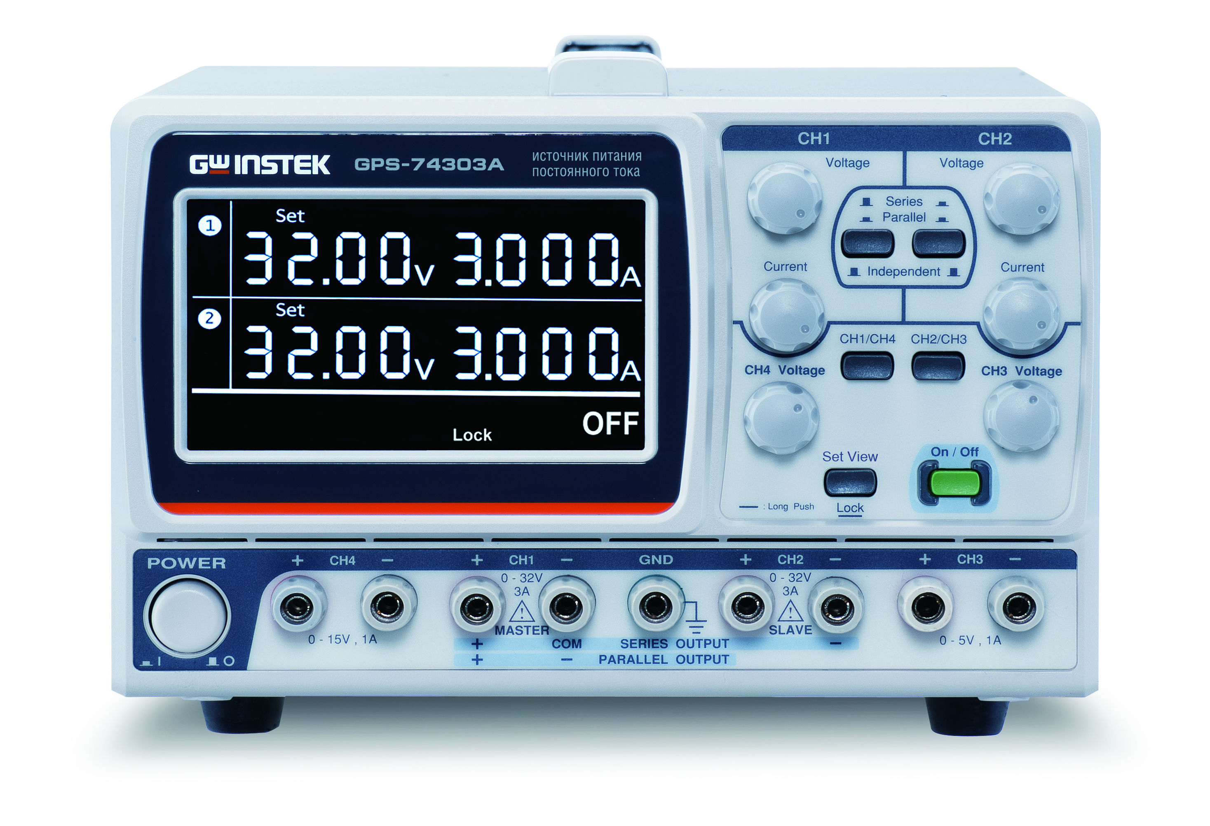  GPS-74303A | Источники питания постоянного тока GPS-74303A, GPS-73303A, GPS-72303A  GOOD WILL INSTRUMENT Co., Ltd.  - 2 независимых изолированных регулируемых канала 32 В/ 3 А для всех моделей, макс. мощность 192 Вт (96 Вт/ на осн. канал)  - Дополн. для GPS-73303A: 3-й канал 5 В /ток до 5 А (изолиров.)  - Дополн. для GPS-74303A: 3-й канал 0…5 В/ 0…1 А и 4-й канал 0…15 В/ 0…1 А (изолированные, регулируемые)  - Нестабильность от 0,01 %; пульсации 1 мВ ср. кв., 3 мА ср. кв.  - Дискретность индикации: 10 мВ; 1 мА  - Режимы стабилизации тока и напряжения  - Последовательное и параллельное соединение основных каналов; автотрекинг; 2-х полярный выход  - Аналоговое управление включения выхода  - Защита от перегрузки и переполюсовки  - Электронное отключение нагрузки  - Монохромный ЖК-дисплей (4 разрядные индикаторы тока и напряжения)  - Малошумящий вентилятор охлаждения с терморегулировкой
Технические данные:
Модель | независимый режим |  |  |  | послед. соединение | парал. соединение
Модель | Канал 1 | Канал 2 | Канал 3 | Канал 4 | Канал 1, 2 | Канал 1, 2
GPS-72303A | 0…32 В  0…3 А | 0…32 В  0…3 А | - | - | 0…64 В  0…3 А | 0…32 В  0…6 А
GPS-73303A | 0…32 В  0…3 А | 0…32 В  0…3 А | 5 В  5 А | - | 0…64 В  0…3 А | 0…32 В  0…6 А
GPS-74303A | 0…32 В  0…3 А | 0…32 В  0…3 А | 0…5 В  0…1 А | 0…15 В 0…1 А | 0…64 В  0…3 А | 0…32 В  0…6 А

Характеристики | ПараметрЫ | значения
Стабилизация напряжения  (канал 1,2,3,4 кроме канала 3 GPS-73303A) | Нестабильность | При изменении напряжения питания: ≤ (0,01 % + 3 мВ )  При изменении тока нагрузки: ≤ (0,01 % + 3 мВ) при номинальном токе ≤ 3 А; ≤ (0,02 % + 5 мВ) при номинальном токе > 3 А
 | Пульсации (5 Гц…1 МГц) | ≤ 1 мВ_{ср.кв.}
 | Время установления | ≤ 100 мкс (50 %-изменение нагрузки, мин. ток 0,5 А)
Стабилизация  тока  (канал 1,2,3,4 кроме канала 3 GPS-73303A) | Нестабильность | При изменении напряжения питания: ≤ (0,2 % + 3 мА )  При изменении напряжения на нагрузке: ≤ (0,2 % + 3 мА)
 | Пульсации (5 Гц…1 МГц) | ≤ 3 мА_{ср.кв.}
автотрекинг  (канал 1; канал 2) | Погрешность трекинга | ≤ (0,1 % + 10 мВ) без нагрузки, от показаний ведущего источника;  ≤ 100 мВ с нагрузкой
автотрекинг  (канал 1; канал 2) | Погрешность при параллельном соединении | При изменении напряжения питания: ≤ (0,01 % + 3 мВ )  При изменении тока нагрузки: ≤ (0,01 % + 3 мВ) при номинальном токе ≤ 3 А; ≤ (0,02 % + 5 мВ) при номинальном токе > 3 А
автотрекинг  (канал 1; канал 2) | Погрешность при последовательном соединении | При изменении напряжения питания: ≤ (0,01 % + 5 мВ )  При изменении тока нагрузки: ≤ 100 мВ
канал 3  (GPS-73303A) | Нестабильность | При изменении напряжения питания: ≤ 3 мВ  При изменении тока нагрузки: ≤ 5 мВ
канал 3  (GPS-73303A) | Пульсации (5 Гц…1 МГц) | 1 мВ_{ср.кв.}
канал 3  (GPS-73303A) | Погрешность установки выходного напряжения | ± 5 % от показания
Цифровой индикатор | Формат индикации | 4,3״ монохромный ЖК-дисплей, 4 разряда
Цифровой индикатор | Дискретность индикации | 10 мВ, 1 мА
Цифровой индикатор | Погрешность установки и индикации напряжения | ± (0,1 % + 30 мВ)
Цифровой индикатор | Погрешность установки и индикации тока | ± (0,3 % + 6 мА)
Изоляция | Корпус - выход | ≥ 20 МОм (напряжение испытания 500 В пост.)
Изоляция | Корпус - сеть | ≥ 30 МОм (напряжение испытания 500 В пост.)
Общие данные | Напряжение питания | 100 / 120 / 220 В (± 10 %) / 230 В (+ 10 %, - 6 %), 50 / 60 Гц
Общие данные | Габаритные размеры | 210 × 155 × 306 мм
Общие данные | Масса | 7 кг
Общие данные | Комплект поставки | Соединительные провода (по количеству каналов), шнур питания (1)

